REPUBLIQUE DU CAMEROUN  Paix – Travail – Patrie  -----------------------  MINISTERE DE LA SANTE PUBLIQUE  -----------------------  SECRETARIAT GENERAL  -----------------------  DIRECTION DE LA LUTTE CONTRE LA MALADIE, LES EPIDEMIES ET LES PANDEMIES  -----------------------  SOUS-DIRECTION DE LA LUTTE CONTRE LE VIH/SIDA LES INFECTIONS SEXUELLEMENT TRANSMISSIBLES ET LA TUBERCULOSE  ----------------------- |  | REPUBLIC OF CAMEROON  Peace - Work – Fatherland  -----------------------  MINISTRY OF PUBLIC HEALTH  -----------------------  SECRETARIAT GENERAL  -----------------------  DEPARTMENT FOR THE CONTROL OF DISEASES, EPIDEMICS AND PANDEMICS  -----------------------  SUB-DEPARTMENT FOR THE FIGHT AGAINST HIV/AIDS, SEXUALLY TRANSMISSIBLE INFECTIONS AND TUBERCULOSIS  -----------------------

ATELIER DE FINALISATION DE L’OUTIL STATISTIQUE M-HEALTH DÉVELOPPÉ POUR LE SUIVI PERSONNALISÉ DES FEMMES ENCEINTES ET ALLAITANTES, AINSI QUE DES ENFANTS ET ADOLESCENTS VIVANT AVEC LE VIH

Ebolowa, du 16 au 20 Décembre 2024

COMPILE DES TRAVAUX DE GOUPE

GROUPES 1 : RECEPTIONNISTES (METTRE ACCUEIL ET ORIENTATION)
N° | Interface | Section | Insuffisances/ amélioration/proposition
1 | Interface réceptionniste | Page accueil | - Mettre une info bulle sur l’icône Full screen
2 | Interface réceptionniste | Dashboard | - Filtrer les graphiques du tableau de bord (vue détaillée) de la réceptionniste, uniquement par rapport aux indicateurs de sa FOSA
3 | Interface réceptionniste | Mon Profil | - Date de naissance en anglais, la mettre en français
4 | Interface réceptionniste | Réception | - Dans le menu latéral réception, insérer le lien liste des patients
5 | Interface réceptionniste | Réception | - Pour le lien nouveau patient modifier le breadcrump (fil d’ariane en : Dashboard /nouveau patient
6 | Interface réceptionniste | Réception | - Pour le lien liste des patients insérer le breadcrump (fil d’ariane) : Dashboard /liste des patients
7 | Interface réceptionniste | Réception | - Dans le menu latéral réception, écrire « Ajouter un rendez-vous » au lieu de « Enregistrer un rendez-vous »
8 | Interface réceptionniste | Enregistrement d’un patient (Nouveau patient) | - La date de naissance ne doit pas être postérieure à la date du jour
9 | Interface réceptionniste | Enregistrement d’un patient (Nouveau patient) | - La date d’émission de la CNI ne doit pas être postérieure à la date du jour
10 | Interface réceptionniste | Enregistrement d’un patient (Nouveau patient) | - Le champ nom du patient est marqué comme obligatoire, mais n’est pas implémenté (on parvient à créer un patient sans nom)
11 | Interface réceptionniste | Enregistrement d’un patient (Nouveau patient) | - Le titre du lien « accès aux systèmes » n’est pas explicite  - Modifier l’orthographe du lien
12 | Interface réceptionniste | Ajout d’une donnée médicale | - Les paramètres médicaux ne sont pas spécifiques à un patient (on devrait d’abord sélectionner un patient)
13 | Interface réceptionniste | Enregistrement d’un patient (Nouveau patient) | - lien accès aux systèmes déclenche un message inapproprié « Le patient a été mis à jour »
14 | Interface réceptionniste | Enregistrer un rendez-vous | - Service concerné doit être un champ obligatoire
15 | Interface réceptionniste | Enregistrer un rendez-vous | - Fixer des limites supérieures aux dates de rendez-vous
17 | Interface réceptionniste | Liste des rendez-vous | - Les boutons éditer et supprimer un rendez-vous ne fonctionnent pas
18 | Interface réceptionniste | Nouveau patient /Contact | - Ecrire Région d’origine au lieu de Région  - Supprimer les champs District et arrondissement
 |  |  | - Rendre la variable tension obligatoire à partir de 15 et plus
19 | Interface réceptionniste | Enregistrer un rendez-vous | - Dans la liste déroulant des patients, si deux ont le même nom, il est difficile de les distinguer. Il faudrait ajouter un élément permettant de distinguer ledit patient (code TARV, sexe et Age)
20 | Interface réceptionniste | Ajouter un patient | - Certain champs obligatoire ne sont pas tous précisés
22 | Interface réceptionniste | Ajouter un patient | - Si les photos ne sont pas prises en comptes, il faudrait retirer cette option d’ajout d’image
23 | Interface réceptionniste | Ajouter un patient | - Certains contrôles ne sont pas systématisés au niveau du remplissage. Par exemple, la date d’émission de la CNI ne peut venir avant la date de naissance  - Proposition :
24 | Interface réceptionniste | Ajouter un patient | - Les informations d’erreur sont en anglais
25 | Interface réceptionniste | Enregistrer un rendez-vous | - La date du rendez-vous ne doit pas être antérieure à la date de naissance
26 | Interface réceptionniste | Editer un rendez-vous | - Page blanche sans retour
27 | Interface réceptionniste | Détails d’un rendez-vous | - Que signifie, clôturer une rendez-vous ?
29 | Interface réceptionniste | Ajouter un patient | - Au niveau des paramètres, possibilité de mettre des nombres négatifs
30 | Interface réceptionniste | Ajouter un patient | - Au niveau des paramètres, délimitation de la décimale
31 | Interface réceptionniste | Rendez-vous | - Ajouter des critère de recherche, nom, sexe et âge pour faciliter le suivi par cohorte
32 | Interface réceptionniste | Dashboard | - Ajouter des critère de recherche, nom, sexe et âge pour faciliter le Isuivi par cohorte
33 | Interface réceptionniste | Dashboard | - Présence de boutons de numérotation de page (liens inactifs)
34 | Interface réceptionniste | Notifications | - Volet non développé

GROUPE 2 : PERSONNEL DE LABORATOIRE ET PHARMACIEN OU COMMIS

PHARMACIE :
SECTION/RUBRIQUE | ELEMENT / VARIABLE CONCERNEE | OBSERVATIONS | RECOMMANDATIONS
TABLEAU DE BORD () | // | TB identique que l'on se connecte avec un compte pharmacien ou Laborantin | Créer des TB spécifiques au profil des utilisateurs
TABLEAU DE BORD () | // | Un même utilisateur peut avoir accès à son compte sur plusieurs terminaux en même temps, ceci ne saurait faciliter une certaine traçabilité des opérations effectuées par un individu précis (savoir qui a fait quoi)
TABLEAU DE BORD () | Visuel sur le "Nombre de patients testés au VIH+" | Au regard du type de données, une courbe évolutive serait plus appropriée pour permettre d'en saisir l'évolution dans le temps. Ceci nous permettra en outre de rester (confert fichier a remettre pour le tableau de bord) | Remplacer le diagramme en barres empilées par un autre mettant en évidence des courbes évolutives superposées.
PRODUITS | Liste des produits | Nous constatons qu'un pharmacien peut ajouter, modifier (le libellé, quantité,etc…) ou supprimer un produit. Le système permet-il de conserver la trace des opérations effectuées .
PRODUITS | Quantité/stock initial/stock optimal | Les nombres négatifs sont acceptés par le système
PRODUITS | Quantité/stock initial/stock optimal | Le système permet de renseigner un niveau de stock minimal inférieur à la quantité reçue et même au stock optimal pour un produit donné
REMISE DES MEDICAMENTS | Effectuer une remise | La date de remise du remise du produit/médicament ne ressort pas dans "détails"(protocol,)
REMISE DES MEDICAMENTS | Effectuer une remise | Dans "filtrer les résultats", il est possible de mettre une date de début de recherche postérieure à celle de fin
REMISE DES MEDICAMENTS | Effectuer une remise | A quoi servent les trois points horizontaux à gauche de "Details" ?
REMISE DES MEDICAMENTS | Effectuer une remise | L'exportation des données semble ne pas encore être possible sous "Actions groupées". De même en cherchant à importer une liste de remises (Excel, PDF), on note un temps de réponse systèle illimité (une travail à faire ultérieur)
APPROVISIONNEMENTS | // | Un message d'erreur est renvoyé peu importe la quantité de produit déclarée (même si elle respecte la fourchette prédéfinie dans la rubrique "produits"
SORTIES | // | Cette rubrique semble générée automatiquement à partir de "Remise des médicaments", mais des éditions et suppressions restent possibles
 |  | -Ajouter la rubrique rendez-vous

LABORATOIRE
DONNEES MEDICALES ET LABO | Nouvelle entrée | Des entrées négatives des caractérististiques antopométriques demeurent possibles | //
LISTE DES PATIENTS | Nouvelle entrée | Ajout impossible, peut-être cela se génère automatiquement à partir d'une autre rubrique | //

GROUPE 3 : DOCTEUR (ECRIRE CLINICIEN/CONSULTANT AU LIEU DOCTEUR)

Libellé | Observations | Suggestions à intégrer
Information sur la donnée médicale | Date de naissance | Les dates futures sont acceptées
Information sur la donnée médicale | Information sur la donnée médicale | Paramètres du patient
Information sur la donnée médicale | Diamètre cranial (perimètre) | Périmètre crânien (enfant <= 5ans)
Information sur la donnée médicale | Diarrhee | Diarrhée
Information sur la donnée médicale | Revue des symptomes | Revue des signes et symptômes
Consultation | Selles claires | Évaluation du stade clinique du VIH est un élément de la « consultation » et doit venir après la confirmation du test du VIH par le clinicien (à ajouter)
Consultation | Selles claires | Supprimer cette variable
Consultation | Nausées et vomissements | Nausées
Consultation | Nausées et vomissements | Vomissements
Consultation | Ganglion | Inflammation des ganglions ou adénopathies ou lymphadénopathie
Consultation |  | Douleurs abdominales
 | Diagnostic clinique | Examens demandés
 | Hepatite B | Ag HVB
 |  | Ag HVC
 | Examen de Syphilis | TDR syphilis  TPHA / VDRL
 | Examen de Tuberculose | Examen des crachats
 | Examen de Tuberculose | Radiographie du thorax
 | Unigold VIH et détermine 1/2 | Test du VIH (Algorithme)
 | A ajouter | Numération formule sanguine (Taux d’hémoglobine, Nombre de globules blancs, plaquettes )
 | A ajouter | Charge virale (nombre)
 | A ajouter | CD4 (nombre)
 | A ajouter | Autres examens (champ test)
 | Ensemble des effets secondaires | Effets indésirables des ARV

Revue des signes et symptômes
- Fièvre
- Céphalées
- Éruption cutanée
- Maux de gorge
- Lymphadénopathie
- Amaigrissement
- Fièvre
- Diarrhée
- Toux
A AJOUTER A LA LISTE
- Tuberculose
- Cryptococcose
- Infections bactériennes graves
- Cancers tels que le lymphome et le sarcome de Kaposi
Classification du stade clinique du VIH selon l’OMS
Stade 1 | Stade 2
- Patient asymptomatique  - Adénopathies persistantes généralisées  - Degré d’activité 1 : activité normale | - Perte de poids < 10% du poids corporel  - Zona (au cours des 5 dernières années)  - Manifestations cutanéomuqueuses mineures (dermite séborrhéique, prurigo, ulcérations buccales, chéilite angulaire)  - Infections récidivantes des voies aériennes supérieures  - Degré d’activité 2 : patient symptomatique, activité normale
Stade 3 | Stade 4
- Perte de poids > 10% du poids corporel  - Diarrhée inexpliquée >1 mois Fièvre prolongée > 1 mois Candidose buccale  - Leucoplasie orale chevelue  - Tuberculose pulmonaire au cours de l’année précédente  - Infection bactérienne sévère  - Degré d’activité 3 : patient alité moins de 50% du temps | - Syndrome cachectisant dû au VIH  - Pneumocystose  - Toxoplasmose cérébrale  - Cryptosporidiose avec diarrhée > 1 mois  - Cryptococcose extrapulmonaire  - Cytomégalovirose  - Herpes virose cutanéomuqueuse > 1 mois ou viscérale  - Leucoencéphalite multifocale progressive  - Mycose endémique généralisée (histomplasmose, coccidoidomycose)  - Candidose œsophagienne, trachéale, bronchique ou pulmonaire  - Mycobactériose atypique disséminée  - Septicémie à salmonelle mineure  - Tuberculose extrapulmonaire  - Lymphome malin  - Sarcome de Kaposi  - Encéphalopathie à VIH  - Degré d’activité 4 : patient alité de plus de 50% du temps

Ensemble des effets indésirables
- Vomissements
- Fatigue
- Fièvre
- Fatigue
- Nausée
- Vomissements
- Diarrhée
- Maux de tête
- Insomnie
- Courbatures
- Douleurs musculaires
- Perte d’appétit
- Éruptions cutanées
- Ulcération dans la bouche
- Changements de l’humeur
- Étourdissements le matin
- Rêves bizarres

GROUPE 4 : AGENT COMMUNAUTAIRE
GROUPE 4 : Agent communautaire

Stages | Sections | Remarques | Autres OBS
Gestion des réceptions : | -Liste des rendez-vous | - Ajouter la liste de tous les rendez-vous à APS
Gestion des réceptions | - Enregistrer un RDV | - Supprimer la variable type de rendez-vous  - Renommer la variable service concerné par service offert  - Comme option du service offert mettre les options suivantes :  -Consultation médicale  -Laboratoire  -Prise des ARV  -Education thérapeutique  -Accompagnement nutritionnel  -Réunion des groupes de soutien  - Ajouter un champ : Date de prochaine rendez-vous | - Téléchargement sur le format en PDF pas encore fonctionnel
Suivi : | -Listes des patients

GROUPE 5 : REGIONAL –confert fichier des rôles

- On remarque le compte région a été pris comme un compte FOSA.

- Il faut un profil Niveau central et à accès aux tableaux de bords et rapport des régions, districts, aires de santé et Fosa du pays ;

- Le compte régional est compte de management et donc un compte en consultation.

- Le Délégué Régional (La région) doit avoir la situation globale de la région, de tous les districts de la région, de toutes les aires de santé, et de toutes les Formations sanitaires ;

- Il faut un profil district pour les chefs de districts qui devront avoir une vue globale du district de toutes les aires de santé, et de toutes les FOSA du district ;

- Il faut un profil Aire de santé pour les chefs d’Aire qui devront avoir une vue globale de toutes les aires de santé, et de toutes les FOSA du district

- Par conséquent les rubriques suivantes doivent être supprimées : gestion des réceptions, gestion des patients, gestion de la pharmacie, stock, feedback ;

- Dans la rubrique Autre, laisser uniquement le sous menu rapports ;

- Affiner le tableau de bord en conséquence ;

- Le tableau de bord Région devrait donc permettre de dérouler les données et la vue suivant les choix opérer par l’utilisateur sur la pyramide sanitaire

GROUPE 6 : INDICATEURS ET RAPPORTS
Fiche de synthèse | Rapport paramétré dans M-Health | Commentaires | Recommandation
PECG | Oui mais version anglaise | - Version française non paramétrée  -Pourquoi la ligne 9 est vide | Paramétrer la version française
DEPISTAGE | OUI mais version anglaise | - Version française non paramétrée  - Non-respect du format  -Considérer la tranche d’âge « 35-39 » au lieu de 34-39  -Absence de la synthèse par porte d’entrée  -Nom indicateur 3 non complet | Paramétrer la version française  Considérer le format du fichier de base  Ressortir le tableau sur le dépistage par porte d’entrée  -Saisir tout le nom de l’indicateur 3
PTME | OUI mais version anglaise (44 indicateurs) | -version française non paramétrée  -Absence de certains indicateurs  -Non-respect du format de numérotation de la fiche de base | -Paramétrer la version française  -Se rassurer de prendre en compte tous les indicateurs (56 indicateurs)  -Respecter le format de numérotation sur la fiche de base
DISPENSATION | OUI mais la fiche paramétrée n’est pas similaire à celle de base | Fiche paramétrée ne correspond pas à la fiche de base. | -Reparamétrer la fiche  -Ressortir tous les tableaux de la fiche de base
DISPENSATION SERVICES DIFFERENCIES(DSD) | OUI mais version anglaise et sexe absent | Sexe absent | Paramétrer la version française  qui intègre le sexe
CV et CD4 | OUI mais version anglaise | Non-respect du format de numérotation | -Paramétrer la version française  -Respecter le format de numérotation de la fiche de base
SUIVI DE STOCKS | NON | RAS | Paramétrer la fiche

Autres
- Mettre à jour la page d’accueil avec la nouvelle mise en forme des logos
- Insérer la liste des produits et protocoles dans le système
- Vérifiez le processus de dépistage des enfants exposés conformément à cette algorithme
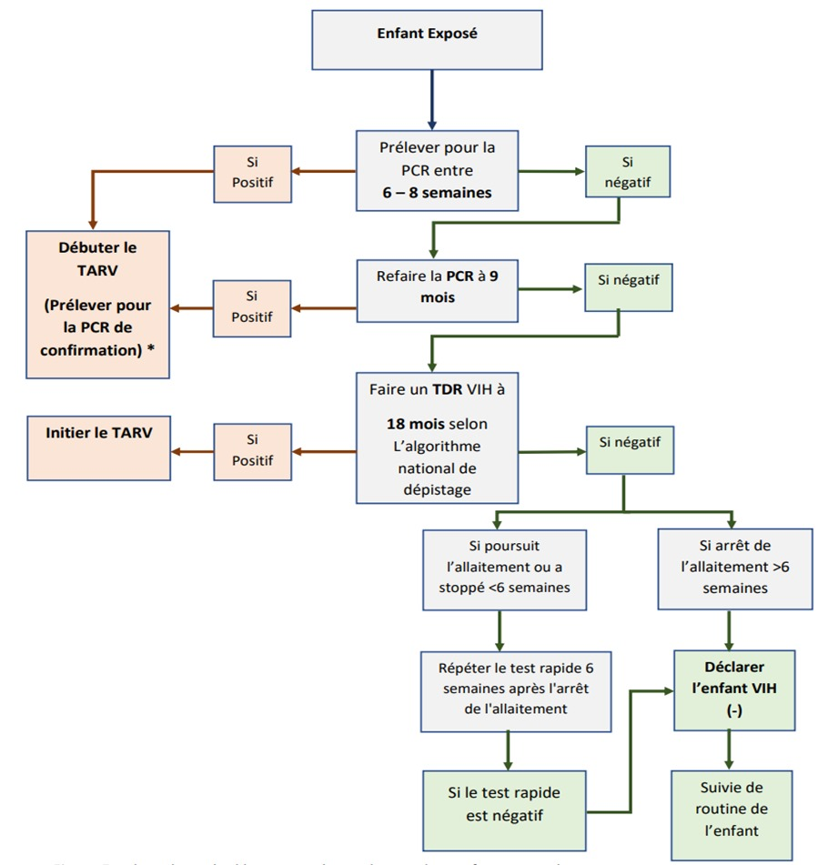

- Prendre en compte le modèle de dispensation
- Le stade du SIDA doit être déterminé automatiquement suite à la sélection des symptômes dans chaque stade.
- Introduire les données de région,district,aires de santés ,fosa suivant la carte sanitaire

